V CONVOCATORIA 2019 DE LOS PREMIOS SANTANDER DE INVESTIGACIÓN EN RSC
13/03/2019
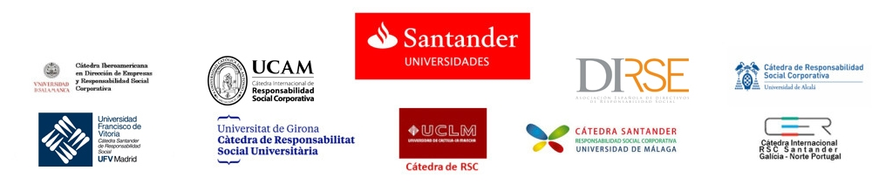
La "Red de Cátedras Santander" de la que forma parte la Cátedra de RSU de la UdG, nuevamente convoca el V PREMIO SANTANDER DE INVESTIGACIÓN SOBRE RSC.

El premio se dirige a autores de cualquier Espacio Iberoamericano del Conocimiento y tiene como objetivo fomentar el conocimiento de la RSC, en cualquiera de los tres ámbitos que la caracterizan: económico, social y ambiental.

Además de trabajos que traten la RSC, son consideradas como temáticas de interés para este premio:

La Economía Circular.

La Inclusión financiera, la empleabilidad y el emprendimiento.

Mujer y carrera profesional en la empresa. Liderazgo femenino en el ámbito empresarial.

El plazo de presentación finaliza el 15 de abril de 2019. El Premio está dotado con 5.000 € y un accésit de 2.000 €.

Consulte las bases de la convocatoria en el siguiente enlace: http://www.catedrasrscsantander.com/premios/premio-santander-de-investigacion-sobre-rsc-convocatoria-2019/

Si cumple los requisitos, puede rellenar el siguiente formulario de inscripción: https://docs.google.com/forms/d/12WYfZqumKSf3GNtrBL3e94TGUTIjGfGw87fScsd4OQc/viewform?edit_requested=true

